**Задание.**

Посмотри на картинки, они разные. На первой картинке машинка большая, она близко. На второй картинке машинка маленькая, она далеко. Кто находится ближе к тебе? Кто дальше? Соедини картинку с правильным словом.

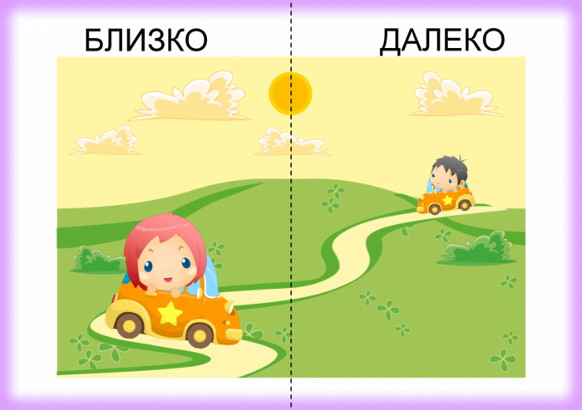 

**2**

**1**

**БЛИЗКО**

**ДАЛЕКО**

**Задание .**

Перед тобой две картинки с корабликами. Один близко, другой далеко. Соедини правильно картинку и слово.

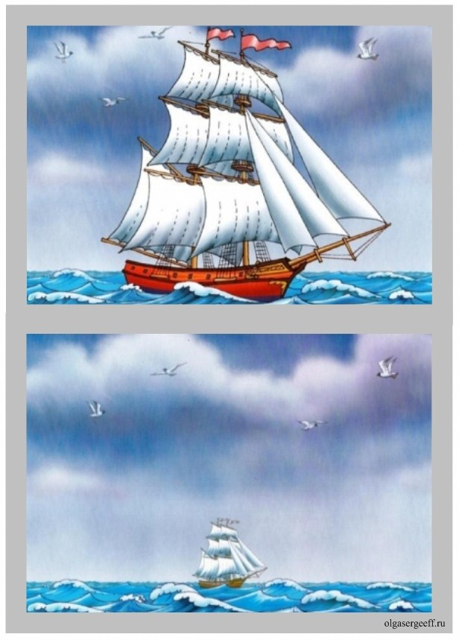

**ДАЛЕКО**

**БЛИЗКО**

**Задание 3.**

Перед тобой две картинки, на них изображен воздушный шар. На одной картинке шар уже далеко улетел, и поэтому маленький. А на другой картинке шар большой, он близко. Соедини картинку с правильным словом.

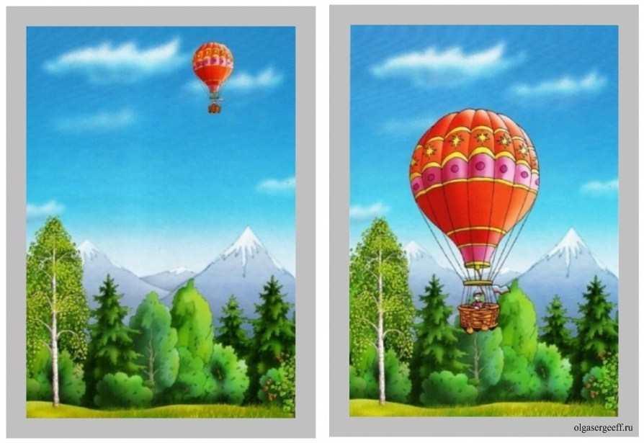

**ДАЛЕКО**

**БЛИЗКО**

**Задание.**

Посмотри на картинку 1, видишь большой дом? Это значит, что он близко, а на рисунке 2 - дом маленький, это потому что он далеко.

Теперь посмотри на лошадок. На рисунке 1 она маленькая, а на рисунке 2 она большая. Определи на каком рисунке лошадка далеко, а на каком близко?

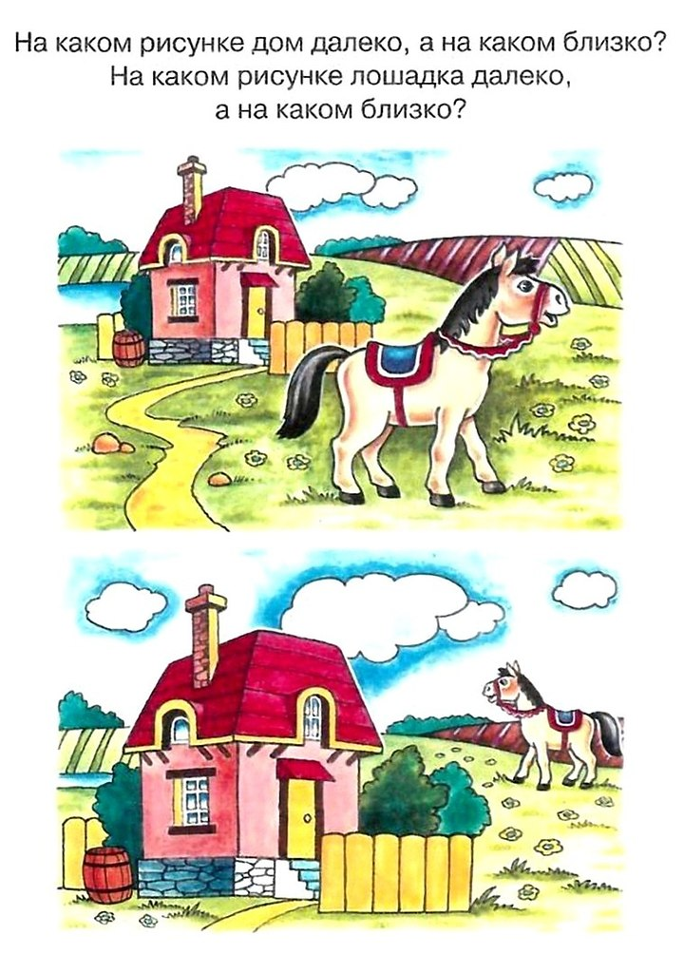

**2**

**1**

**Задание.**

Посмотри на эти картинки, они похожи. На них изображены домик и баран. Кто близко на первой картинке, домик или баран? Кто далеко на второй картинке?

**2**

**1**

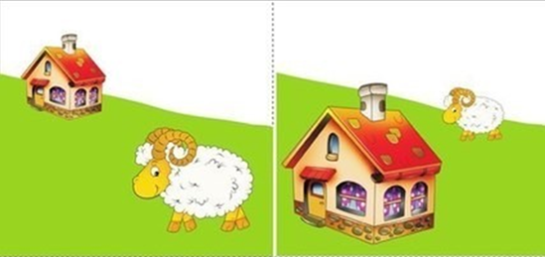

**Задание.**

Посмотри на эти картинки, они похожи. На них изображены кораблик и солнышко. На какой картинке кораблик и солнышко ближе первой или второй?

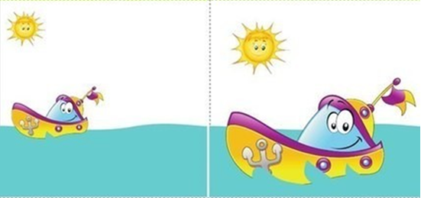

**2**

**1**

**Задание.**

Посмотри на эти картинки, они похожи. На них изображены замок и принцесса. Кто близко на первой картинке, замок или принцесса? Кто далеко на второй картинке?

